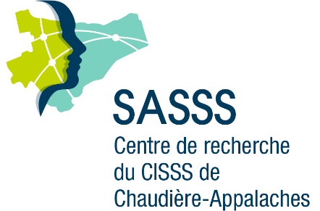
SUBVENTION PROJET
STRUCTURANT
CENTRE DE RECHERCHE DU
CISSS DE CHAUDIÈRE-APPALACHES
FORMULAIRE DE DEMANDE 2022

Date limite pour retourner le formulaire :
Le 15 décembre 2022
À retourner par courriel à :
recherche.cisss-ca@ssss.gouv.qc.ca
Prière de mentionner « Subvention projet structurant 2022 »
Pour toute information, veuillez communiquer avec Mme Louise Chouinard
Direction de la recherche et de l’enseignement universitaire du CISSS de Chaudière-Appalaches
Téléphone : 418 835-7121, poste 16241

Formatage obligatoire : Arial 12

Projet
Titre du projet :
Identification des chercheurs principaux
Nom et prénom |  | Rôle | Courriel | Signature
Identification des autres membres de l’équipe
Identifiez les autres chercheurs ou collaborateurs. Si plus de cinq, joindre une page annexe.
Nom et prénom |  | Rôle | Courriel | Signature

Décrivez la complémentarité de l’équipe (max. ½ page).
Problématique du projet
Présentez la problématique et les objectifs spécifiques du projet structurant (max. 1 page).
Démarche de structuration
En quoi consiste la démarche structurante et comment procurera-t-elle des leviers pour le développement de la recherche ? (max. 2 pages).
Démarche de structuration (suite)
Budget et échéancier
Une somme maximale de 20 000 $ peut être demandée pour une durée d’un an. Décrivez l’utilisation prévue de ce montant et justifiez chacun des postes budgétaires. Décrivez l’échéancier du projet sur un an (nombre de pages non limité). Au besoin, utilisez une autre feuille.
Budget et échéancier (suite)
Faisabilité du projet
Présentez la faisabilité du projet sur une période d’un an : convenance auprès des partenaires, lien entre échéancier, budget, démarche, etc. (max. ½ page).
Retombées prévues
Présentez brièvement les répercussions attendues de votre projet structurant pour chacun et pour l’ensemble des partenaires impliqués (max. ½ page).

Dans le présent document, le genre masculin est utilisé au sens neutre et désigne les femmes autant que les hommes.

